WLAN 1

Como podemos observar en la imagen, en una línea fluorescente, la página a la que intentamos acceder es *en.wikipedia.org*, que es a la que hacemos el primer GET:

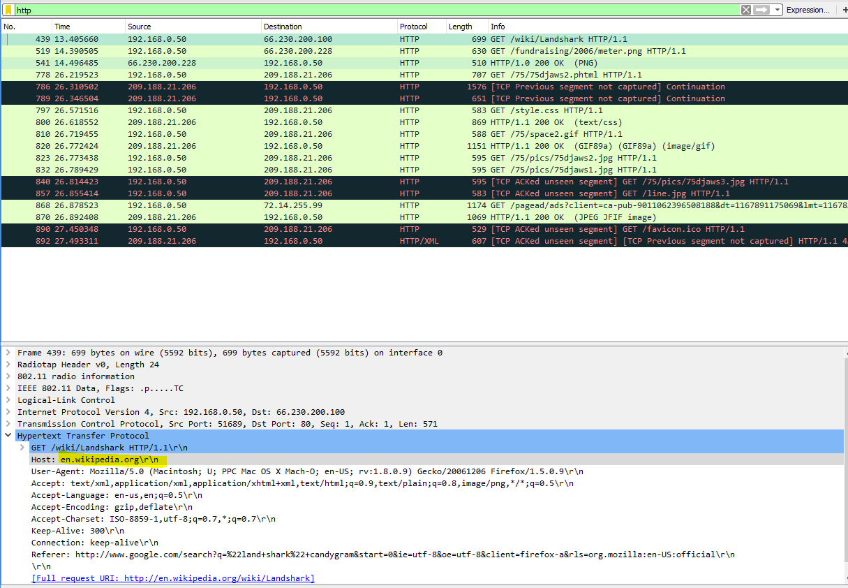

QUIZ 2

1. ¿Cuál es la señal recibida más baja?

Añadiendo las columnas que se especifican en el enunciado y ordenando por le columna ‘canal’ de menor a mayor, obtenemos lo siguiente:

C:\Users\Sergi\AppData\Local\Microsoft\Windows\INetCache\Content.Word\quiz2.png

La señal recibida más baja tiene -98 dBm, y es la traza número 337.

1. Representa con una gráfica en Excel evolución temporal de la señal:

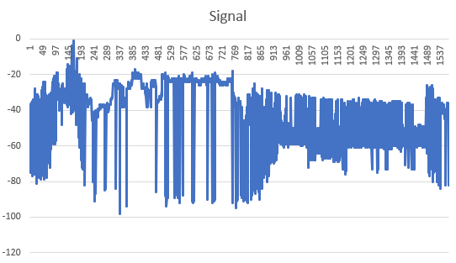

1. ¿Qué canal está usando? ¿Hay cambio de canal?



El canal usado comúnmente es el 11, aunque también se utiliza el número 6 en única traza.

QUIZ 3

El tráfico que se observa cantidad de tramas del tipo ***Probe request*** ***y Probe response***, es decir, constantes intentos malogrados de acceder al punto de acceso, y por ello algunas tramas se vuelven corruptas en el proceso. También se observa tráfico de tipo ***Beacon***, pero al aplicar el filtro !wlan***[0]==0x80*** se eliminan de la vista.

